- UIText大小根据文本适配；
  - 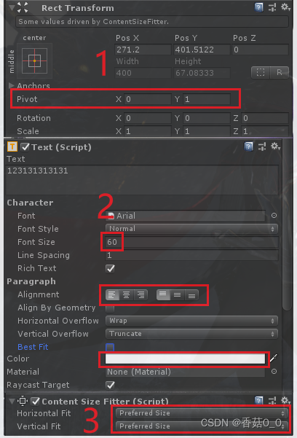
- 滚动窗口限制上下;
- Input框多行输入效果；
- 无限滚动;
- 有射线获取UI组件；
- 判断一个点是否在Rect中；
  - Btn_SendVoice.rectTransform.rect.Contains(Camera.main.ScreenToWorldPoint(Input.mousePosition);
  - RectTransformUtility.ScreenPointToLocalPointInRectangle(viewport, screenPos, UICamera, out Vector2 viewLocalPos);
- 预制体类型的unit实例化方式；
  - UnitPool<ChatDialogUnit> _dialogPool = CreateIndependentUnitPool<ChatDialogUnit>(rectTransform);
    - _dialogPool.Spwan(父对象);
- 静态文本，放到TextCode中定义和调用，方便统一修改；
- 数据如何传出到服务器;
- 导表：ctrl+W打开面板，将配置表的文件路径直接复制进去点生成，调用：tb_global.xxxx;
  - 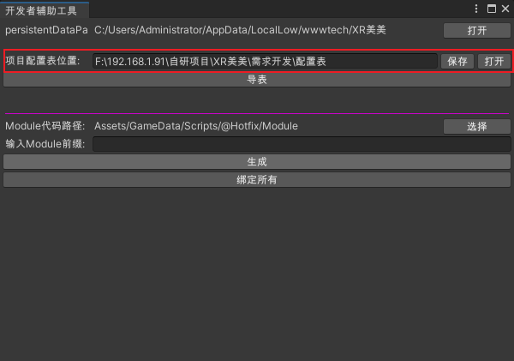
  - 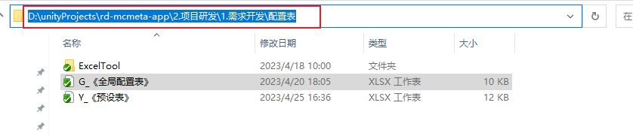
  - 表的获取方式GetTable<xxxControl>().GetById(index);
  - 一个表会自动生产两个脚本:tbxxxxxControl,tbxxxx;
  - tbxxxxxControl中存放tbxxxx,tbxxxxcontrol可以使用GetById(index);获取对应id行的数据;
- 文本及背景的自适应显示；
  - 思路：
    - 文本设置为四角布局;
    - 获取文本的preferredWidth;并判断是否在限制范围内；
    - 调整背景的Width（要给背景多加一定的空间），因为text组件的布局方式，所以text的宽度也会自适应调整；
    - 获取此时text组件的preferredHight，并将该数值设置为背景的高度的值(要加上预留空间的值);
    - 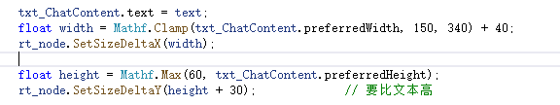
    - 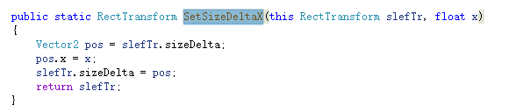
- 资源加载；
  - 加载的资源要使用加载器加载，需要ctrl+q点击生成资源脚本；
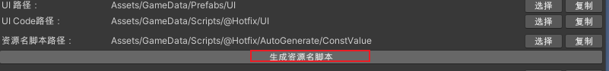
  - 加载方法：AtlasManager.Instance.Get_Chat_bubble_01(Loader);
- 声音播放；
- Unit在OpenUI时会关闭；
- unitywebRequest；
- 获取文件中的所有文本并返回string类型，File.ReadAllText(str),写入File.WriteAllText(str);
- 枚举定义，在EnumDefine中添加，并且已E_开头;
- 获取屏幕坐标转世界坐标的方法：
  - RectTransformUtility.WorldToScreenPoint(UICamera, 屏幕位置坐标);
- 数据存储路径：
  - 真机上要用Application.persistentDataPath路径；
- 在ui获取所属canvas;
  - transfrom.getCompentInParent<Canvas>();
- LocalPosition和AnchoredPosition的区别;
  - localPosition是相对于父节点的位置偏移；
  - AnchoredPosition是pivot相对于Anchored锚点的位置偏移,当锚点分散开始,轴心位置,pivot值为在anchored范围内按百分比移动;
- ??的意思;
  - 若左侧不为空则返回左侧，若左侧为空，则继续判断右侧；
  - 例子：var a=null ?? null ?? null ?? b; a=b;
- 拖动脚本:
  - DragHandlerMono;
- 描边脚本:
  - Vertex Outline;
- 头像
  - 头像文件需要放在Texture中;
  - 头像加载脚本在AltasManager中编写;
- Recttransform.GetWorldCorners();//获取矩形的定位坐标;
- Sv_Chat.RefreshAllItem();// 刷新内容滚动窗内容,不刷新位置
- 手机端的手势返回监听:
  - if (Application.platform==RuntimePlatform.Android&&Input.GetKeyUp(KeyCode.Escape))
- 静态字符串常量定义位置:
  - TextCode
- 截屏
  - PlatformNativeSDKManager.Instance.TakeScreenshotAndShare("InviteFriend.jpg", rect, FnSaveResult);//EYFW框架
- image和RawImage区别:
  - Image对图片格式有要求,Raw则对图片格式没有要求;
  - Image有4中图片渲染类型Simple、Sliced、Tiled、Filled;
- 扩展方法:
  - Public static Void 函数名(this 类名, 其它参数);
- 简写方法 public int a =>执行内容; 等同于public int a{ get{执行内容}};
- UI间的通信使用消息，不用委托事件（会被覆盖）；
- 路径链接函数
  - Path.combine();
- 异常捕获要用在不确定会不会报错的位置；
- 路径中各种斜杠的意义；
  - https://blog.csdn.net/baidu_39621090/article/details/106078508
  - Windows使用 斜杠/ 作为DOS命令提示符的参数标志了，为了不混淆，所以采用 反斜杠\ 作为路径分隔符。
  - web应用最早部署在Unix系统，所以目前使用的网络地址也是斜杠作为分隔符，可自行通过浏览器地址栏观察;
  - C程序中文件路径使用双斜杠//
  - C语言中存在转义字符，转义字符表见下方。C:\Program Files是Windows下的路径，在C文件操作中就要改为使用双斜杠为C:\\Program Files
  - 相对路径
    - ./:表示目前所在的目录
    - ../:表示上一级目录
    - 以/开头:表示更目录
- 文本避开头部第一个为标点符号
- 使用cachedTextGenaral获取文本信息
- 使用Popup重新生成文本的顶点信息等;
- 获取每一行的头字符坐标,运用正则表达式判断是否为要处理的字符;
- 是的话就在前一个字符前添加\n强制换行;
- 然后再用popup重新生成文本,继续重复之前的操作;
- 如何强制刷新Text的cachedTextGenerator；
  - txt.cachedTextGenerator.Populate(txt.text, txt.GetGenerationSettings(txt.rectTransform.rect.size))
- sizeDelta和rect.size的区别;
  - 如果锚点在一起，则sizeDelta与size相同。如果锚点位于父矩形的四个角中，则sizeDelta表示该矩形与其父矩形相比大或小多少。
- 如何判断手机是导航栏还是全面屏手势;
- 面板动画,在GUIBase的DoAnimation中加入;
- Using(){}的原理:
  - Using(File Stream file=File.Open("filePath", FileMode.OpenOrCreate)
  - {
  - //do something
  - }
  - 编译后为
  - FileStream file = File.Open("filePath", FileMode.OpenOrCreate);
  - try
  - {
  - //do something
  - }
  - finally
  - {
  - if (file!= null)
  - {
  - ((IDisposable)file).Dispose();
  - }
- 主题替换;
- 无法将lambda表达式转化为object的情况,就使用一个类来将action套在其中
  - 例如EYFW框架中的ActionUtil
- 在热更框架中尽量不用宏判断运行平台;
  - 可以使用application.platform判断
- UI事件渗透;
  - 使用ICanvasRayFiler接口
- 如何用脚本展开选项框；
  - 使用Show();
- ContentSizeFitter在脚本中强制刷新；
  - LayoutRebuilder.ForceRebuildLayoutImmediate(Recttransform);
- 如何获取键盘高度
  - 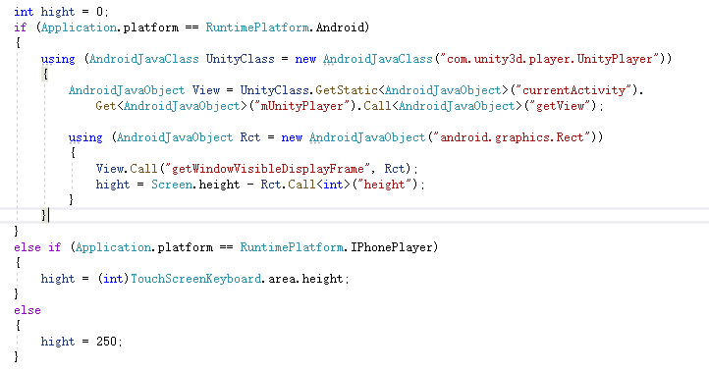
- 如何设置recttransfrom的bottom；
  - content.offsetMin = new Vector2(content.offsetMin.x, hight);
- 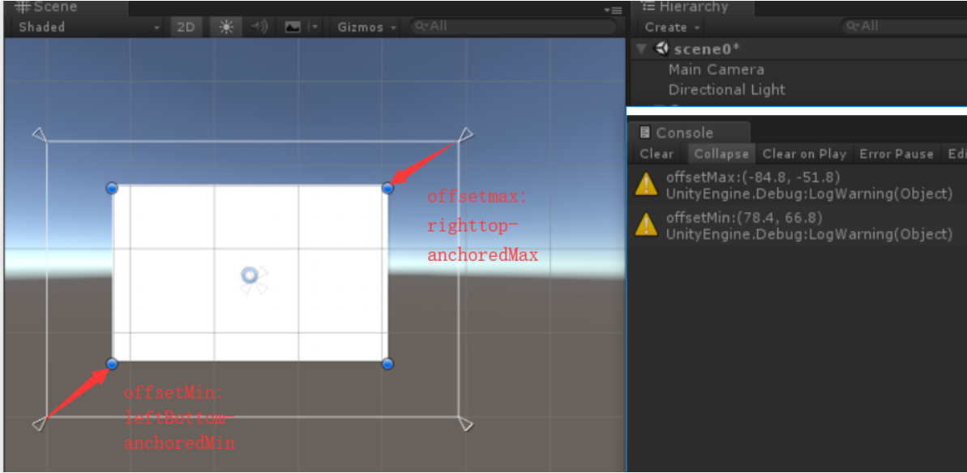获取矩形的4个顶点位置；
  - recttransform.GetWorldCorners();
  - 4 个顶点数组是顺时针的。它从左下角开始，旋转到左上角，然后是右上角，最后是右下角
- unity的preferredWidth和preferredHeight计算原理
  - 优先计算最佳宽度；
  - 更具当前文本宽度计算最佳高度；
- 在\Library\PackageCache\com.unity.ugui@1.0.0\Runtime\UI\Core目录下可以看到部分unity组件的源码
- 如何从16进制获取颜色；
  - ColorUtility.TryParseHtmlString("#c20001", out _selectPreDayPriceColor);

